BỘ GIÁO DỤC VÀ ĐÀO TẠO **TRƯỜNG ĐẠI HỌC NHA TRANG KHOA CÔNG NGHỆ THÔNG TIN**



CHUYÊN ĐỀ THỰC TẬP CƠ SỞ

# XÂY DỰNG CHƯƠNG TRÌNH MÔ PHỎNG THUẬT TOÁN SINH VÀ DUYỆT CÂY NHỊ PHÂN TÌM KIẾM

## Giảng viên hướng dẫn: ThS. Đoàn Vũ Thịnh Sinh viên thực hiện: Trương Minh Phi Mã số sinh viên: 61130848

Khánh Hòa - 2021

## MỤC LỤC

LỜI MỞ ĐẦU 1

CHƯƠNG 1: CỞ SỞ LÝ THUYẾT 2

* 1. Tổng quan về cây nhị phân 2
     1. Khái niệm chung 2
     2. Cấu trúc cây 2
     3. Cây nhị phân 3
     4. Định nghĩa cấu trúc nút của cây nhị phân 3
     5. Cây nhị phân tìm kiếm 3
     6. Phân tích bài toán 4
        1. Lý do chọn đề tài 4
        2. Kế hoạch giải quyết đề tài 4
  2. Mô tả bài toán 5
     1. Sinh cây nhị phân tìm kiếm 5
     2. Duyệt cây nhị phân tìm kiếm (đề cập 2 cách duyệt) 5
        1. Phương thức duyệt theo chiều rộng (hàng đợi) 5
        2. Phương thức duyệt theo chiều sâu (đệ quy và ngăn xếp) 6

CHƯƠNG 2: CÀI ĐẶT CHƯƠNG TRÌNH 8

* 1. Thư viện cần thiết 8
  2. Tạo cây và mô phỏng tạo cây 8
  3. Duyệt cây và mô phỏng duyệt cây 10
     1. Chiều rộng 10
     2. Chiều sâu 12
  4. Chương trình chính 15
     1. Tạo menu cho người dùng 15
     2. Tiến hành chạy chương trình 15

KẾT LUẬN 17

TÀI LIỆU THAM KHẢO 18

## LỜI MỞ ĐẦU

Lời đầu tiên, cho phép em gửi lời cảm ơn sâu sắc nhất đến thầy Đoàn Vũ Thịnh và các bạn trong lớp đã tạo điều kiện và giúp đỡ trong suốt quá trình học tập và thực hiện đề tài. Sự quan tâm và động viên của mọi người là nguồn động lực to lớn giúp em từng bước hoàn thành đề tài lần này.

Trong khoa học máy tính, cây là một cấu trúc dữ liệu được sử dụng rộng rãi. Hầu như mọi khái niệm trong cây của lý thuyết đồ thị đều được thể hiện trong cấu trúc dữ liệu. Cây trong cấu trúc dữ liệu đã tìm được ứng dụng phong phú và hiệu quả trong nhiều giải thuật. Khi phân tích các giải thuật trên cấu trúc dữ liệu cây, người ta vẫn thường vẽ ra các cây tương ứng trong lý thuyết đồ thị.

Mô phỏng về mặt sinh duyệt cây nhị phân tìm kiếm thực sự là một đề tài khá thú vị và hấp dẫn nhưng cũng gặp đôi chút khó khăn bởi vì tính trừu tượng của giải thuật, khó hình dung vấn đề. Do đó chúng ta luôn muốn có những chương trình mô phỏng trực quan để có thể tiếp thu một cách dễ dàng hơn.

Bố cục bài báo cáo bao gồm lời mở đầu, nội dung chính và kết luận đi kèm với danh mục tài liệu tham khảo.

Nội dung chính gồm những vấn đề như sau:

**Chương 1**: Lý thuyết. Trong chương này tập trung nói về các khái niệm cơ bản để sinh và duyệt một cây nhị phân tìm kiếm.

**Chương 2**: Cài đặt chương trình. Trong chương này hướng dẫn cách xây dựng một chương trình cơ bản nhất mang chức năng sinh và duyệt cây nhị phân tìm kiếm, sau đó mô phỏng lại các bước trên.

Vì khả năng lập trình và thời gian còn hạn chế nên chương trình chắc chắn còn rất nhiều thiếu sót. Bản thân em rất mong nhận được những ý kiến đóng góp từ thầy Đoàn Vũ Thịnh và các bạn sinh viên.

*Xin chân thành cảm ơn!*

# CHƯƠNG 1: CỞ SỞ LÝ THUYẾT

### Tổng quan về cây nhị phân

* + 1. *Khái niệm chung*

Cây nhị phân là một cấu trúc dữ liệu quan trọng mà trong môn Cấu trúc dữ liệu và giải thuật các bạn đã được học, nó được sử dụng rất rộng rãi trong lập trình vì các ứng dụng của nó. Trong bài viết này, mình sẽ giới thiệu đến các bạn về cây nhị phân và một phiên bản đặc biệt của nó là cây nhị phân tìm kiếm.

* + 1. *Cấu trúc cây*

Cấu trúc cây (Tree) là một tập hợp các phần tử gọi là nút (node), mỗi cây có một nút gốc (root) chứa nhiều nút con, mỗi nút con lại là một tập hợp các nút khác gọi là cây con (subtree).

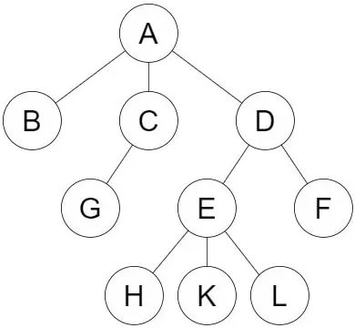

Bậc của nút: Là số nút con của nút đó (nút đang xét).

Bậc của cây: Là bậc lớn nhất của nút trong cây đó (cây minh hoạ ở trên là cây tam phân, vì bậc của nút lớn nhất là 3)

Nút lá: Là các nút có bậc bằng 0.

Nút nhánh (nút cha): Là các nút có bậc lớn hơn 0 trừ nút gốc.

Mức của nút: Là số nguyên đếm từ 0 theo chiều từ trên xuống, các nút ngang hàng nhau thì có cùng mức.

Chiều cao của cây: Là mức lớn nhất của nút.

* + 1. *Cây nhị phân*

Cây nhị phân là một trường hợp đặc biệt của cấu trúc cây và nó cũng phổ biến nhất. Đúng như tên gọi của nó, cây nhị phân có bậc là 2 và mỗi nút trong cây nhị phân đều có bậc không quá 2.

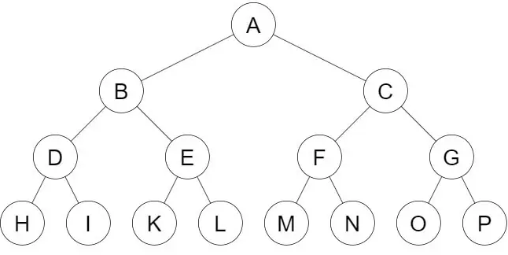

Cây nhị phân đúng: Là cây nhị phân mà mỗi nút đều có bậc bằng 2

Cây nhị phân đầy đủ: Là cây nhị phân có mức của các nút lá đều bằng nhau. Cây nhị phân cân bằng: Số phần tử của cây con bên trái chênh lệch không quá

1 so với cây con bên phải và ngược lại.

* + 1. *Định nghĩa cấu trúc nút của cây nhị phân*

Trong mỗi nút của cây nhị phân sẽ bao gồm 3 thành phần như sau: Thành phần dữ liệu: có thể là bất kỳ kiểu dữ liệu nào.

Thành phần liên kết trái: lưu trữ địa chỉ của nút gốc của cây con bên trái.

Kiểu dữ liệu là con trỏ trỏ vào node.

Thành phân liên kết phải: lưu trữ địa chỉ của nút gốc của cây con bên phải.

Kiểu dữ liệu là con trỏ trỏ vào node.

* + 1. *Cây nhị phân tìm kiếm*

Cây nhị phân tìm kiếm là cây nhị phân mà trong đó, các phần tử của cây con bên trái đều nhỏ hơn phần tử hiện hành và các phần tử của cây con bên phải

đều lớn hơn phần tử hiện hành. Do tính chất này, cây nhị phân tìm kiếm không được có phần tử cùng giá trị.

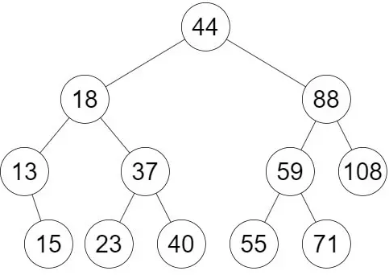

Nhờ vào tính chất đặc biệt này, cây nhị phân tìm kiếm được sử dụng để tìm kiếm phần tử nhanh hơn (tương tự với tìm kiếm nhị phân). Khi duyệt cây nhị phân theo cách duyệt trung tự, bạn sẽ thu được một mảng có thứ tự. Chúng ta sẽ lần lượt tìm hiểu qua chúng.

* + 1. *Phân tích bài toán*

Là một dạng cấu trúc dữ liệu như: danh sách liên kết, danh sách liên kết đôi, mảng, ... nhằm tạo thuận lợi cho việc tìm kiếm dữ liệu. Mọi node trên cây nhị phân đều có quan hệ "cha - con".

* + - 1. *Lý do chọn đề tài*

Cây nhị phân tìm kiếm được sử dụng vào nhiều mục đích khác nhau. Tuy nhiên việc sử dụng chúng để lưu giữ và tìm kiếm thông tin vẫn là một trong những áp dụng quan trọng nhất của cây nhị phân.

Cây nhị phân tìm kiếm được sử dụng trong nhiều ứng dụng tìm kiếm trong đó dữ liệu liên tục vào/ra, chẳng hạn như map và set các đối tượng trong thư viện của nhiều ngôn ngữ. Phân vùng không gian nhị phân được sử dụng trong hầu hết mọi trò chơi video 3D để xác định đối tượng nào cần được hiển thị.

* + - 1. *Kế hoạch giải quyết đề tài*

Thư viện cần thiết trên nền C/C++ (không gian tên std, graphics, queue, thư viện người dùng tự định nghĩa, …).

Ngôn ngữ C++.

Thuật toán hàng đợi, đệ quy, ngăn xếp.

### Mô tả bài toán

* + 1. *Sinh cây nhị phân tìm kiếm*
* Bước 1: Khởi tạo cây (init) và tạo node mới.
* Bước 2: Tìm vị trí cần chièn và tiến hành chèn node (insertion)
* Bước 3: Tạo cây nhị phân tìm kiếm.
  + 1. *Duyệt cây nhị phân tìm kiếm (đề cập 2 cách duyệt)*

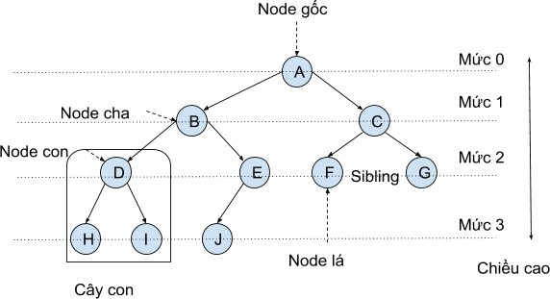

***Hình 1. Cây nhị phân***

* + - 1. *Phương thức duyệt theo chiều rộng (hàng đợi)*

Duyệt cây theo chiều rộng là cách duyệt cây theo một mức hay độ sâu nhất định trước khi duyệt tới mức tiếp theo sâu hơn.

Giả sử ta phải duyệt toàn bộ cây nhị phân như *hình 1* và in ra dữ liệu khi ta duyệt. Các bước làm sẽ là:

* Đầu tiên ta duyệt node gốc (mức 0) và in ra dữ liệu là A.
* Tiếp theo ta duyệt tới mức 1 và duyệt theo thứ tự từ trái sang phải, dữ liệu in ra là B, C.

I, J.

* Tiếp tục duyệt mức 2 và in ra dữ liệu theo chiều từ trái sang phải D, E, F, G.
* Khi kết thúc mức 2 ta duyệt tới mức cuối cùng và dữ liệu in ra là H, I, J. Sau khi hoàn thành việc duyệt thì dữ liệu in ra sẽ là: A, B, C, D, E, F, G, H,
  + - 1. *Phương thức duyệt theo chiều sâu (đệ quy và ngăn xếp)*

Duyệt cây theo chiều sâu có 3 cách là: **Preorder, Inorder, Postorder**. Các cách duyệt cây này khác nhau ở thứ tự mà chúng ta duyệt qua các

cây con bên trái, bên phải và node gốc.

### - Preorder (NLR)

Bước 1: Thăm node gốc.

Bước 2: Thăm cây con bên trái (thăm tất cả các node của cây con bên

trái).

Bước 3: Bước 3: Thăm cây con bên phải (thăm tất cả các node của cây

con bên phải).

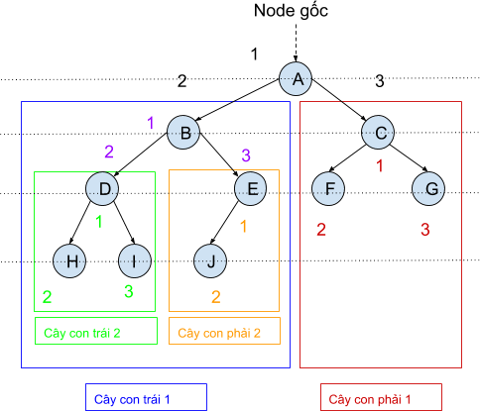

***Hình 2. Phân tách cây nhị phân***

Các số 1, 2, 3 trong hình 2 tương ứng với các bước duyệt cây theo thứ tự của preoder.

Với thứ tự duyệt như vậy ta thu được thứ tự các node được thăm trong hình 2 như sau: A, B, D, H, I, E, J, C, F, G.

### - Inorder (LNR)

Tương tự như cách đánh số trên hình 2, các bước duyệt đối với Inorder như sau:

Bước 1: Thăm con bên trái. Bước 2: Thăm node gốc.

Bước 3: Thăm con bên phải.

Kết quả phép duyệt này sẽ là 1 dãy tăng dần theo giá trị của các nút trên cây.

### - Postorder (LRN)

Các bước để duyệt cây với Postorder như sau: Bước 1: Thăm con bên trái.

Bước 2: Thăm con bên phải. Bước 3: Thăm node gốc.

# CHƯƠNG 2: CÀI ĐẶT CHƯƠNG TRÌNH

Ở phần này sẽ mô phỏng các bước và nhập code để tạo chương trình thông qua phần mô phỏng bài toán ở chương 1.

### Thư viện cần thiết

* + - <iostream> và không gian tên std.
    - <conio.h>.
    - <graphics.h>.
    - Thư viện người dùng tự định nghĩa.

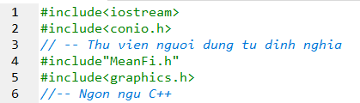

### Tạo cây và mô phỏng tạo cây

* + - *Khởi tạo (init) và tạo node.*

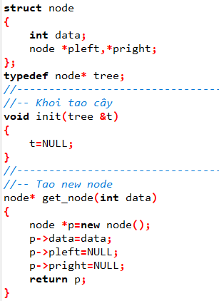

* + - *Tiến hành chèn node.*

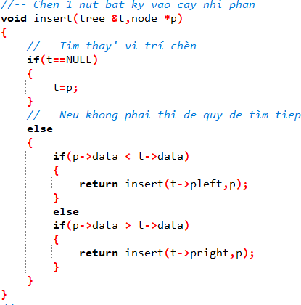

* + - *Hoàn thành tạo cây bằng cách gọi hàm khởi tạo và chèn node mới.*

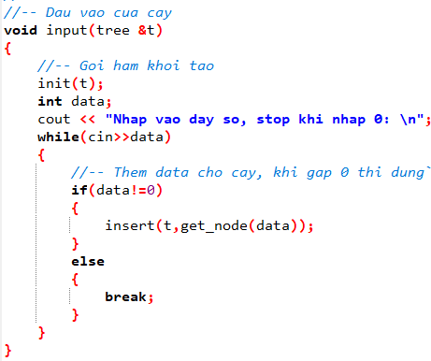

* + - *Mô phỏng sinh cây*

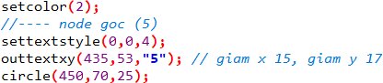Tính toán toạ độ và gọi các hàm có sẵn trong thư viện đồ hoạ (graphics) để tạo hình, tạo màu, … mô phỏng cho các node vừa tạo. Dưới đây là mẫu tạo node gốc mang giá trị là “5”.

Sau đó tiến hành nối các node (tối đa 2) với node gốc (hoặc node cha) theo quy tắc để tạo thành cây nhị phân tìm kiếm đơn giản. Dưới đây là mẫu ví dụ 2 node mang giá trị “7” và “2”.

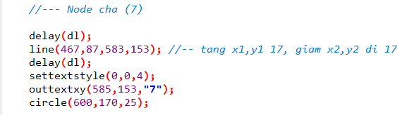

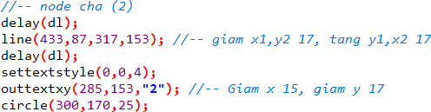

* + - *Đóng gói lại tất cả thành 1 hàm “SinhCay” có chức năng sinh cây.*

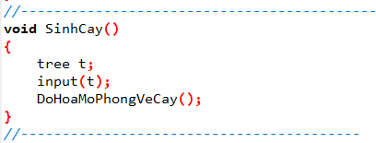

### Duyệt cây và mô phỏng duyệt cây

* + 1. *Chiều rộng*
       - *Sử dụng thuật toán hàng đợi queue để lưu vết và xử lí node.*

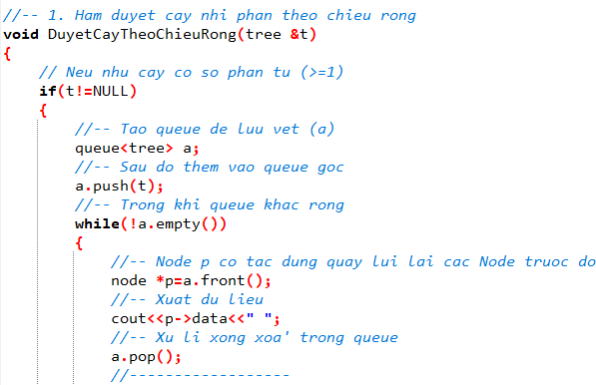

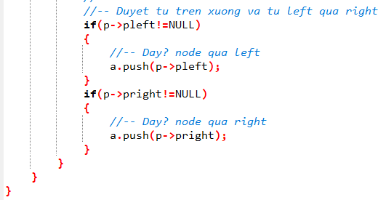

* + - * *Tính toán toạ độ và lần lượt vẽ mô phỏng ra các node vừa duyệt*

Xử lí trên các node mẫu “5”, “7”, “2” bằng cách in ra theo đường thẳng.

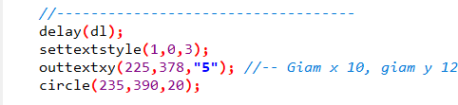

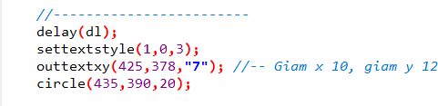

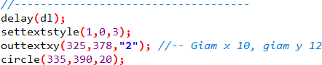

* + - * *Đóng gói thành “DuyetCay1” chức năng duyệt theo chiều rộng.*

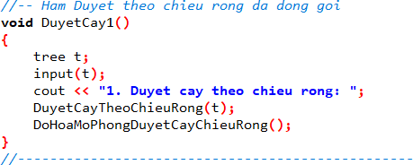

* + 1. *Chiều sâu*
       - *Sử dụng thuật toán đệ quy để lần lượt duyệt theo 3 cách.*

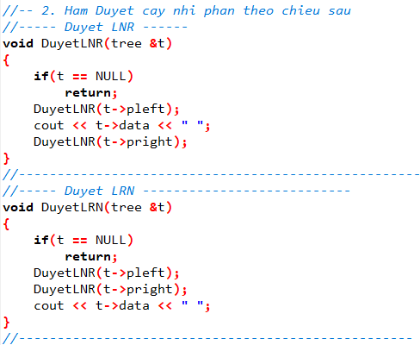

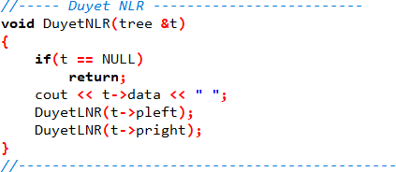

* + - * *Tương tự, tiến hành tính toán toạ độ và xử lí mô phỏng.*

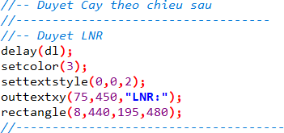

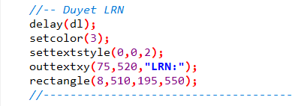

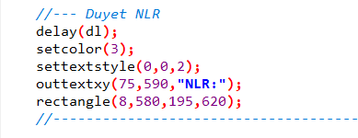

* + - * *Đóng gói thành ”DuyetCay2” có chức năng duyệt cây theo chiều sâu.*

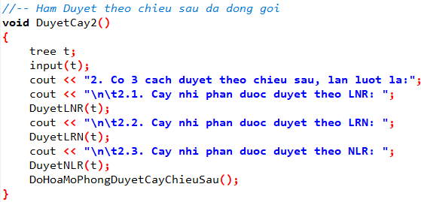

* + - * *Tạo hàm “DuyetCay” chứa “DuyetCay1” và “DuyetCay2”.*

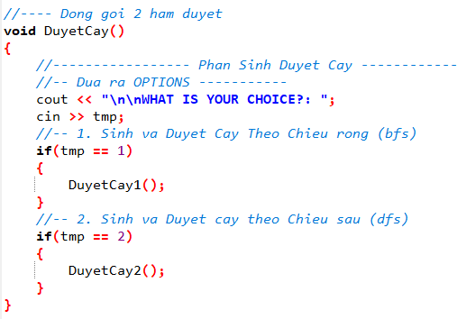

### Chương trình chính

* + 1. *Tạo menu cho người dùng*

- Trong menu thể hiện 2 chức năng chính mà người dùng sẽ chọn để chương trình tiến hành duyệt cây.

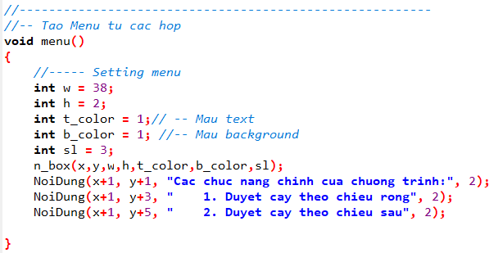

* + 1. *Tiến hành chạy chương trình*

- Khởi tạo khung cửa sổ đồ hoạ, sau đó tiến hành thực hiện chương trình.

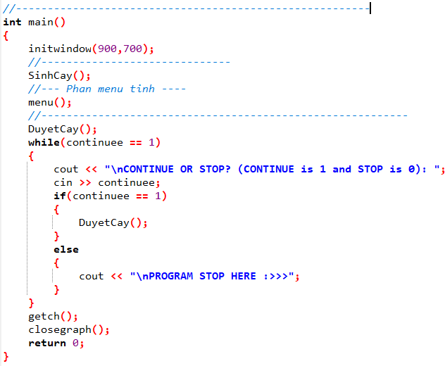

## KẾT LUẬN

Sau một thời gian thực hiện đề tài thì đến này chương trình đã đạt được những thành công cơ bản nhất định đó là mô phỏng việc xây dựng và duyệt một cây nhị phân tìm kiếm đơn giản với số nút tối đa là 7.

Trong lần chọn đề tài này, bản thân em đã tự lường trước cho mình một nhiệm vụ không mấy dễ dàng, bởi đây là một giải thuật tương đối trừu tượng và rất rộng, cộng thêm sử dụng kỹ thuật lập trình mà trước đó đã vốn rất khó khăn.

Chương trình này đúng hơn hết là những cóp nhặt có chọn lọc của những tác giả đi trước về mặt giải thuật và những nhận định đôi khi mang tính chủ quan. Vì vậy, về cơ bản đây là một chương trình không tốt.

## TÀI LIỆU THAM KHẢO

1. Giáo trình HƯỚNG DẪN GIẢI TIẾT VÀ LẬP TRÌNH [KỸ THUẬT ĐỒ HOẠ] – thầy Đoàn Vũ Thịnh.
2. Giáo trình CẤU TRÚC DỮ LIỆU – thầy Nguyễn Đức Thuần.
3. Sách CẤU TRÚC DỮ LIỆU, PHÂN TÍCH THUẬT TOÁN VÀ PHÂN TÍCH PHẦN MỀM – [Hồ Thuần, Hồ Cẩm Hà, Trần Thiên Thành].
4. <https://text.123docz.net/document/2623543-de-tai-bao-cao-cay-nhi-phan.htm>
5. [https://khiemle.dev/cay-nhi-phan-trong- cpp/?fbclid=IwAR3PmWskdqUSFh7GC20gzVluKNDErgNLt1LCySvstl3rAJ6 PkQnLUEAvZRY#Cay_nhi_phan](https://khiemle.dev/cay-nhi-phan-trong-cpp/?fbclid=IwAR3PmWskdqUSFh7GC20gzVluKNDErgNLt1LCySvstl3rAJ6PkQnLUEAvZRY&Cay_nhi_phan)
6. [https://www.slideshare.net/ANHMATTROI/mot-so-ham-do-hoa-trong-c- c?fbclid=IwAR3S54I_ItH5MEnjTpl4KJZq6a26BkfJ3tf8ZWqJfX_5aok- d3nK5iErJAQ](https://www.slideshare.net/ANHMATTROI/mot-so-ham-do-hoa-trong-c-c?fbclid=IwAR3S54I_ItH5MEnjTpl4KJZq6a26BkfJ3tf8ZWqJfX_5aok-d3nK5iErJAQ)